**暨南一年级小测验（1-3）**

1. **听写（28 分）**

|  |  |  |  |  |  |
| --- | --- | --- | --- | --- | --- |
|  |  |  |  |  |  |
|  |  |  |  |  |  |
|  |  |  |  |  |  |
|  |  |  |  |  |  |

**2， 数笔画， 填空（ count the strokes and fill in the blank）(20分)**

(1) “手”一共有________画， 第二画是________

(2) “头” 一共有________画， 第三画是_______

(3) “水” 一共有________画， 第二画是________

(4) "足” 一共有________画， 第三画是________

(5) “少” 一共有________画， 第三画是________

**3， 减一画， 组成另外一个字（make a new word after minus one stroke） （20分）**

日---------------》_________ 禾---------------》_________

大---------------》_________ 土---------------》_________

田---------------》_________

**4， 照例子看图连线（32 分）**

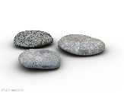 **火**

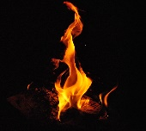 **木**

 **石**

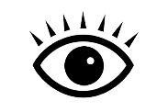 **水**

**目**

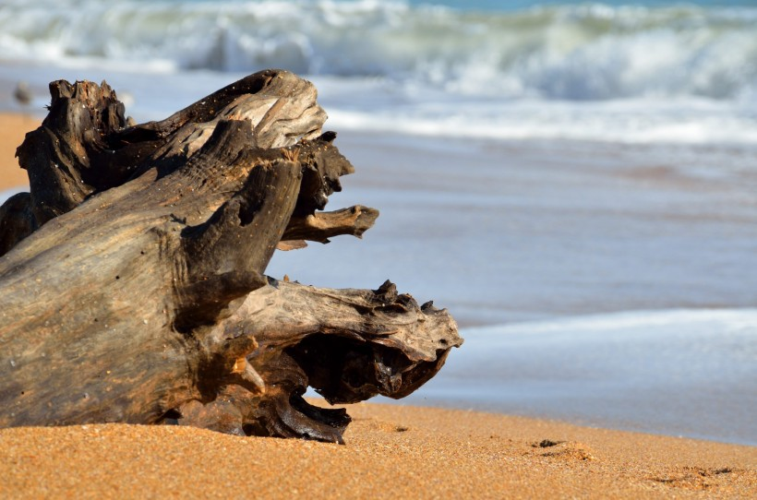

 **手**

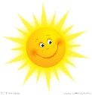 **月**

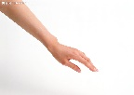 **日**

附加题（10分）

**6，** **读一读下面的字和词，选合适的字或词填空。**

​​ **小小手**​ **左** ​​**十** ​​**右**

**我有一双（** ​​**），一只( )来一只( )，小小手， 小小手，一共（** ​​**）个手指头。**